RADIODIAGNOSTIC ET IMAGERIE

Epreuve de vérification des connaissances pratiques

Sujet : 1

Céphalées d’aggravation récente et vomissements, associés à un torticolis chez un enfant de 5 ans.

QUESTION N° 1
Quel diagnostic devez-vous évoquer en priorité ?

QUESTION N° 2
Quels examens d’imagerie devez-vous réaliser ?
QUESTION N° 3
Citez les 3 tumeurs principales de la fosse postérieure de l’enfant

Sujet : 2

Une jeune femme de 27 ans se plaint d’une aménorrhée secondaire. Son gynécologue lui prescrit un bilan biologique avec une prolactinémie et un bilan d’imagerie.

QUESTION N° 1
Quel examen d’imagerie devrait être nécessaire et suffisant ?
QUESTION N° 2
Si vous réalisez une IRM, quelles séquences devraient être acquises?
QUESTION N° 3
Quels sont les résultats possibles ?

Sujet : 3

Nourrisson de 3 mois amené aux urgences par ses parents pour hypotonie
QUESTION N° 1
Quel examen d’imagerie réalisez-vous ?
QUESTION N° 2
L’examen met en évidence un hématome sous dural de la tente du cervelet et de la fissure inter-hémisphérique ainsi qu’une fracture de la voûte. Quel diagnostic évoquez-vous ?
QUESTION N° 3
Quels sont les autres signes à rechercher dans ce contexte ?
QUESTION N° 4
Qu’apporte l’IRM cérébrale pour étayer le diagnostic envisagé ?

Sujet : 4

Mr J, 27 ans, chute de VTT. Douleur et impotence fonctionnelle totale du poignet

QUESTION N° 1
Quelle est votre hypothèse diagnostique principale ?

QUESTION N° 2
Quel examen de 1ère intention pour le confirmer ? (détailler la technique)

QUESTION N° 3
Quelle est la conduite à tenir en cas de négativité ?

QUESTION N° 4
Quelles sont les 3 modalités d’imagerie utilisables quand le patient revient 8 jours plus tard ? laquelle est la plus sensible ?

Sujet : 5

Mr T, 65 ans, diabétique type 2 en surcharge pondérale, consulte pour des douleurs mécaniques de hanche droite d’apparition progressive sur 6 mois.
QUESTION N° 1
Quels diagnostics sont suspectés en priorité?
QUESTION N° 2
Quelle imagerie doit être réalisée en premier lieu? Selon quelle technique ?

QUESTION N° 3
Cette exploration est totalement normale. Les douleurs se poursuivent malgré la mise en décharge. Une ostéonécrose de tête fémorale est fortement suspectée. Quelle imagerie sera la plus pertinente ?
QUESTION N° 4
Selon quelle technique ?

Sujet : 6

Citez au moins 5 critères diagnostiques IRM de l’ hyperplasie nodulaire focale hépatique

Sujet : 7

Citez 4 paramètres d’acquisition modifiables susceptibles d’influer sur la dose délivrée au patient en scanner hélicoïdal

Sujet : 8

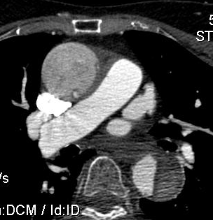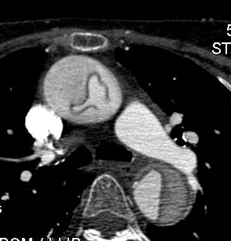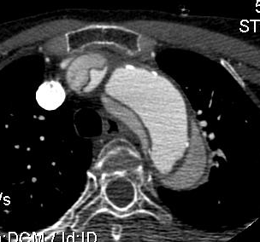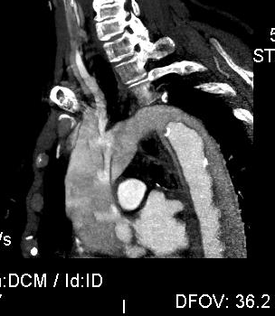

Homme de 60 ans adressé aux urgences devant une douleur thoracique aigue transfixiante

QUESTION N° 1
Décrivez l’examen réalisé : protocole d ‘acquisition et interprétation

QUESTION N° 2
Conduite à tenir

Sujet : 9

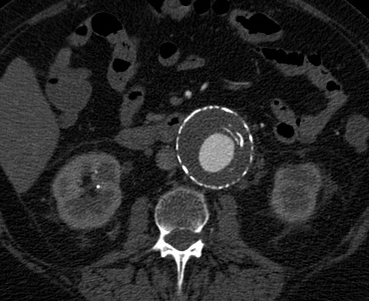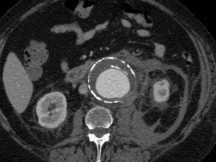

Anévrisme de l’aorte abdominale connu, (image de gauche), apparition d’une douleur abdominale : scanner (image de droite)

QUESTION N° 1
Décrivez la technique d’exploration

QUESTION N° 2
Décrivez les images de droite et de gauche

QUESTION N° 3
Conduite à tenir

